**EJERCICIO**



**COMUNIDAD DE APRENDIZAJE**

**Actividad, Realidad y concienciación social**

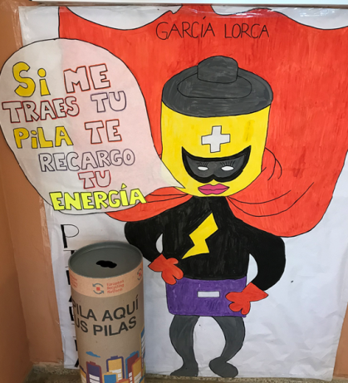

Hola, compañeros/as. Soy Pilorca. Es mi segundo año en el Centro, **¡SEGURO QUE ME CONOCÉIS!** Además de recoger pilas gastadas, tengo que deciros que estoy muy preocupado por…. ¡¿Os lo cuento?!

Ya sabéis dónde suelo estar, controlando a todo el que entra y sale de los servicios… y **¿sabéis qué?** Ayer oí a dos chicos chismorreando enfadados, acerqué la oreja y presté atención. Decían que si el servicio era de hombre o mujer. **¡No los entendía!** Aunque sea un súper héroe, no sabría decir qué diferencia hay entre ambos, pues siempre he pensado que si lo cuidas, **¡qué más da quién entre!**

Cuando todos os fuisteis a casa, encendí el ordenador de la sala de profesores. Estaba muy intrigado en saber qué era un hombre y una mujer, así que lo busqué en la Real Academia Española (RAE) y ¿sabéis qué? **¡Ahora estoy aún más enfadado!** Decía esto:

**HOMBRE:** Del latín homo, -ĭnis.

1. Ser animado racional, varón o mujer.

2. Varón que tiene las cualidades consideradas masculinas por excelencia. ¡Ese sí que es un hombre!

3. Hombre de barba: hombre que tiene entereza y serenidad.

4. Hombre de la calle: Persona normal y corriente.

5. Hombre de punto: hombre honrado y decente.

6. Hombre público: hombre que tiene presencia e influjo en la vida social.

7. Hombre galán: hombre seductor que ejerce sobre las mujeres una atracción irresistible.

**MUJER:** Del latín mulier, -ēris.

1. Persona del sexo femenino.

2. Mujer que tiene las cualidades consideradas femeninas por excelencia. ¡Esa sí que es una mujer!

3. Mujer de gobierno: mujer de su casa. Criada que tenía a su cargo el gobierno económico de la casa.

4. Mujer de la calle: (1) Mujer normal y corriente. (2)Prostituta que busca a sus clientes en la calle.

5. Mujer de punto: [prostituta.](https://dle.rae.es/?id=UR3fvgq#I0iX5wB)

6. Mujer pública: [prostituta.](https://dle.rae.es/?id=UR3fvgq#I0iX5wB)

7. Mujer fatal: mujer seductora que ejerce sobre los hombres una atracción irresistible y peligrosa.

8. Mujer mundana: [prostituta.](https://dle.rae.es/?id=UR3fvgq#I0iX5wB)

**GRUPOS DE 3 ó 4 Y RESPONDEMOS A LAS SIGUIENTES CUESTIONES**

1. Comparad las definiciones. ¿Hay igualdad? Crear debate, el vocal de cada grupo expone.
2. Escribidle una carta a la RAE solicitando los cambios que consideréis.
3. Pilorca está muy triste porque considera que no hay diferencias entre el hombre y la mujer, todos somos iguales. El súper héroe quiere saber si pensáis igual que él. Argumenta tu respuesta aportando ejemplos.